التزايد المقارن
قوى عدد حقيقي موجب تمامًا – الجذر النوني
ملخص شامل مع أمثلة وأشكال وتمارين محلولة خطوة بخطوة
السنة الثالثة ثانوي – علوم تجريبية ، رياضيات ، تقني رياضي

محتوى الملخص
- التزايد المقارن للدالتين $x↦e^{x}$ و $x↦x$.
- التزايد المقارن للدالتين $x↦lnx$ و $x↦x$.
- التعميم: الدوال $x↦x^{n}$ ، والخلاصة.
- تطبيقات محلولة على النهايات.
- قوى عدد حقيقي موجب تمامًا.
- الدالة الأسية ذات الأساس $a$.
- معادلات ومتراجحات.
- الجذر النوني لعدد حقيقي موجب.
- تمرين محلول (مسألة).
- خلاصة الطرائق.

مكتسبات قبلية
خواص الدالتين الأسية واللوغاريتمية النيبيرية ، ونهايتاهما الشهيرتان عند $0$:
$$\lim_{x→0}\frac{e^{x}−1}{x}=1 ; \lim_{x→0}\frac{ln\left(1+x\right)}{x}=1 ; e^{x}≥x+1 \left(x∈R\right)$$

1 التزايد المقارن للدالتين $x↦e^{x}$ و $x↦x$
نشاط
$f$ الدالة المعرفة على $R$ بـ: $f\left(x\right)=e^{x}−\frac{x^{2}}{2}$.
1. ادرس اتجاه تغير $f$ على $[0;+∞[$.
2. احسب $f\left(0\right)$ ثم استنتج إشارة $f\left(x\right)$ على $[0;+∞[$.
3. استنتج أنه من أجل كل $x∈R_{+}$: $e^{x}≥\frac{x^{2}}{2}$.
4. احسب $\lim_{x→+∞}\frac{e^{x}}{x}$ و $\lim_{x→−∞}xe^{x}$.
الحل:
1. $f^{′}\left(x\right)=e^{x}−x$ ، ولدينا $e^{x}≥x+1>x$ ، إذن $f^{′}\left(x\right)>0$: $f$ متزايدة تمامًا على $[0;+∞[$.
2. $f\left(0\right)=e^{0}−0=\boxed{1}$. $f$ متزايدة تمامًا ، إذن من أجل $x≥0$: $f\left(x\right)≥f\left(0\right)=1>0$.
3. $f\left(x\right)>0$ يعني $e^{x}−\frac{x^{2}}{2}>0$ ، أي $\boxed{e^{x}≥\frac{x^{2}}{2}}$.
4. من أجل $x>0$ نقسم على $x$: $\frac{e^{x}}{x}≥\frac{x}{2}$ $\left\{\begin{matrix}\frac{e^{x}}{x}≥\frac{x}{2} \\ \lim_{x→+∞}\frac{x}{2}=+∞\end{matrix}\right.$ (مبرهنة المقارنة)
نضع $X=−x$ ، فيكون $xe^{x}=−Xe^{−X}=−\frac{X}{e^{X}}$: $\left\{\begin{matrix}\lim_{x→−∞}X=+∞ \\ \lim_{X→+∞}\frac{X}{e^{X}}=0\end{matrix}\right.$

التزايد المقارن للدالتين $x↦e^{x}$ و $x↦x$
$$\boxed{\lim_{x→+∞}\frac{e^{x}}{x}=+∞} \boxed{\lim_{x→−∞}xe^{x}=0}$$

التفسير البياني
الدالتان $x↦e^{x}$ و $x↦x$ تؤولان إلى $+∞$ لما $x→+∞$ ، لكن $e^{x}$ أسرع بكثير: المنحنى $\left(C\right)$ للدالة الأسية يبتعد عن المستقيم $y=x$ ويقع فوقه.
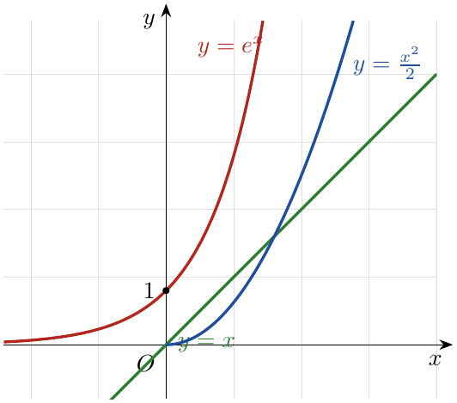

تطبيق
1. $\lim_{x→+∞}\left(e^{x}−2x\right)$: حالة عدم تعيين من الشكل $+∞−∞$. نكتب: $e^{x}−2x=x\left(\frac{e^{x}}{x}−2\right)$ $\left\{\begin{matrix}\lim_{x→+∞}x=+∞ \\ \lim_{x→+∞}\left(\frac{e^{x}}{x}−2\right)=+∞\end{matrix}\right.$
2. $\lim_{x→−∞}\left(2x+3\right)e^{x}$: حالة عدم تعيين من الشكل $∞×0$. نكتب: $\left(2x+3\right)e^{x}=2xe^{x}+3e^{x}$ $\left\{\begin{matrix}\lim_{x→−∞}xe^{x}=0 \\ \lim_{x→−∞}e^{x}=0\end{matrix}\right.$

2 التزايد المقارن للدالتين $x↦lnx$ و $x↦x$
التزايد المقارن للدالتين $x↦lnx$ و $x↦x$
$$\boxed{\lim_{x→+∞}\frac{lnx}{x}=0} \boxed{\lim_{\begin{matrix}x→0 \\ x>0\end{matrix}}xlnx=0}$$

البرهان
1. من أجل $x>0$ نضع $X=lnx$ ، أي $x=e^{X}$ ، ولما $x→+∞$ فإن $X→+∞$:
$$\lim_{x→+∞}\frac{lnx}{x}=\lim_{X→+∞}\frac{X}{e^{X}}=\lim_{X→+∞}\frac{1}{\frac{e^{X}}{X}}=0$$
2. نضع $X=\frac{1}{x}$ ، ولما $x→0$ بقيم أكبر فإن $X→+∞$:
$$\lim_{\begin{matrix}x→0 \\ x>0\end{matrix}}xlnx=\lim_{X→+∞}\frac{1}{X}ln\left(\frac{1}{X}\right)=\lim_{X→+∞}\left(−\frac{lnX}{X}\right)=0$$

التفسير البياني
لما $x→+∞$: $lnx→+∞$ لكن ببطء شديد مقارنة بـ $x$: المنحنى $\left(C\right)$ للدالة $ln$ يقع تحت المستقيم $y=x$ ويبتعد عنه.
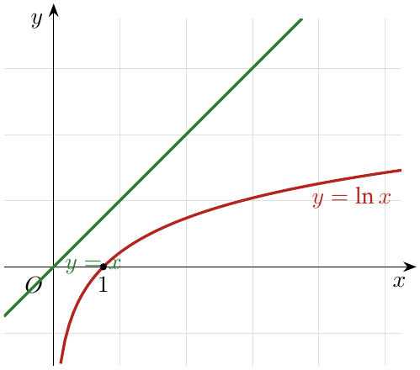

تطبيق
1. $\lim_{x→+∞}\left(x^{2}−lnx\right)$: حالة عدم تعيين من الشكل $+∞−∞$. نكتب: $x^{2}−lnx=x^{2}\left(1−\frac{lnx}{x}×\frac{1}{x}\right)$ $\left\{\begin{matrix}\lim_{x→+∞}x^{2}=+∞ \\ \lim_{x→+∞}\frac{lnx}{x}×\frac{1}{x}=0\end{matrix}\right.$
2. $\lim_{\begin{matrix}x→0 \\ x>0\end{matrix}}\frac{1}{xlnx}$: من أجل $0<x<1$ يكون $lnx<0$ ، أي $xlnx<0$. $\left\{\begin{matrix}\lim_{\begin{matrix}x→0 \\ x>0\end{matrix}}xlnx=0^{−}\end{matrix}\right.$

3 التعميم: الدوال $x↦x^{n}$
من أجل كل عدد طبيعي $n≥1$
$$\boxed{\lim_{x→+∞}\frac{e^{x}}{x^{n}}=+∞} \boxed{\lim_{x→−∞}x^{n}e^{x}=0} \boxed{\lim_{x→+∞}\frac{lnx}{x^{n}}=0} \boxed{\lim_{\begin{matrix}x→0 \\ x>0\end{matrix}}x^{n}lnx=0}$$

البرهان
1. $\frac{e^{x}}{x^{n}}={\left(\frac{e^{\frac{x}{n}}}{x}\right)}^{n}=\frac{1}{n^{n}}{\left(\frac{e^{\frac{x}{n}}}{\frac{x}{n}}\right)}^{n}$ ، ولما $x→+∞$ فإن $X=\frac{x}{n}→+∞$ و $\frac{e^{X}}{X}→+∞$ ، إذن النهاية $+∞$.
2. نضع $X=−x$: $x^{n}e^{x}={\left(−1\right)}^{n}\frac{X^{n}}{e^{X}}={\left(−1\right)}^{n}\frac{1}{\frac{e^{X}}{X^{n}}}$ ، ولما $X→+∞$ فإن $\frac{e^{X}}{X^{n}}→+∞$ ، إذن النهاية $0$.
3. $\frac{lnx}{x^{n}}=\frac{1}{n}×\frac{ln\left(x^{n}\right)}{x^{n}}$ ، ولما $x→+∞$ فإن $X=x^{n}→+∞$ و $\frac{lnX}{X}→0$ ، إذن النهاية $0$.
4. $x^{n}lnx=\frac{1}{n}×x^{n}ln\left(x^{n}\right)$ ، ولما $x→0^{+}$ فإن $X=x^{n}→0^{+}$ و $XlnX→0$ ، إذن النهاية $0$.

الخلاصة
الدوال $x↦lnx$ ، $x↦x^{n}$ ($n∈N^{*}$) ، $x↦e^{x}$ كلها تؤول إلى $+∞$ لما $x→+∞$ ، لكن سلوكها مختلف عند اللانهاية:
الدالة الأسية تتفوّق على الدالة قوة ، والدالة قوة تتفوّق على الدالة اللوغاريتمية النيبيرية
في حالة عدم التعيين تكون الغلبة للدالة الأسرع: $lnx ≪ x^{n} ≪ e^{x}$ (بجوار $+∞$).

التفسير البياني
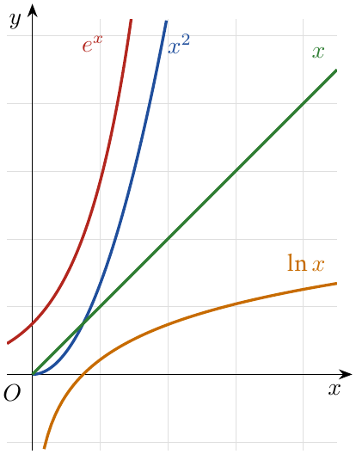

4 تطبيقات محلولة على النهايات
إزالة حالة عدم التعيين
- نخرج الحد الأسرع (الغالب) عاملًا مشتركًا.
- أو نكتب العبارة على شكل إحدى النهايات المرجعية ، أحيانًا بتغيير المتغير ($X=\frac{1}{x}$ ، $X=e^{x}$ ، $X=\sqrt{x}$ ، $X=ax$ ، $…$).

تمرين محلول 1
احسب النهايات التالية:
1. (أ) $\lim_{x→+∞}\frac{ln\left(x+2\right)}{x}$ (ب) $\lim_{x→+∞}\frac{lnx}{\sqrt{x}}$
(جـ) $\lim_{x→+∞}xln\left(1+\frac{1}{x}\right)$ (د) $\lim_{x→−∞}\frac{ln\left(e^{x}+1\right)}{e^{x}}$
2. (أ) $\lim_{x→+∞}\frac{ln\left(x^{2}+2\right)}{x}$ (ب) $\lim_{x→−∞}\frac{ln\left(x^{2}+2\right)}{x}$
(جـ) $\lim_{x→0}\frac{ln\left(4x+1\right)}{x}$ (د) $\lim_{x→0}\frac{e^{4x}−1}{x}$
3. (أ) $\lim_{x→+∞}\frac{e^{x+3}}{x}$ (ب) $\lim_{x→+∞}\frac{e^{2x}}{x^{2}+3x}$
(جـ) $\lim_{x→−∞}\left(xe^{x}−x^{2}\right)$ (د) $\lim_{x→−∞}\left[\left(x^{2}−3x\right)e^{x}−3x\right]$
4. (أ) $\lim_{x→−∞}\left(1+2xe^{4x−3}\right)$ (ب) $\lim_{x→+∞}\left(x^{2}−2x+3\right)e^{−x}$
(جـ) $\lim_{x→+∞}\frac{lnx+2x}{e^{x}+3}$ (د) $\lim_{x→+∞}\frac{3e^{2x}−3e^{x}−3}{e^{3x}+4}$

حل التمرين 1
1. (أ) نكتب: $\frac{ln\left(x+2\right)}{x}=\frac{ln\left(x+2\right)}{x+2}×\frac{x+2}{x}$ $\left\{\begin{matrix}\lim_{X→+∞}\frac{lnX}{X}=0 \left(X=x+2\right) \\ \lim_{x→+∞}\frac{x+2}{x}=1\end{matrix}\right.$
(ب) نضع $X=\sqrt{x}$ ، فيكون $lnx=ln\left(X^{2}\right)=2lnX$ ، و $\frac{lnx}{\sqrt{x}}=2×\frac{lnX}{X}$: $\left\{\begin{matrix}\lim_{x→+∞}\sqrt{x}=+∞ \\ \lim_{X→+∞}\frac{lnX}{X}=0\end{matrix}\right.$
(جـ) نضع $X=\frac{1}{x}$: $xln\left(1+\frac{1}{x}\right)=\frac{ln\left(1+X\right)}{X}$ $\left\{\begin{matrix}\lim_{x→+∞}\frac{1}{x}=0 \\ \lim_{X→0}\frac{ln\left(1+X\right)}{X}=1\end{matrix}\right.$
(د) نضع $X=e^{x}$: $\frac{ln\left(e^{x}+1\right)}{e^{x}}=\frac{ln\left(1+X\right)}{X}$ $\left\{\begin{matrix}\lim_{x→−∞}e^{x}=0 \\ \lim_{X→0}\frac{ln\left(1+X\right)}{X}=1\end{matrix}\right.$
2. (أ) من أجل $x≠0$: $ln\left(x^{2}+2\right)=ln\left[x^{2}\left(1+\frac{2}{x^{2}}\right)\right]=2ln\left|x\right|+ln\left(1+\frac{2}{x^{2}}\right)$ ، ومن أجل $x>0$:
$$\frac{ln\left(x^{2}+2\right)}{x}=2 \frac{lnx}{x}+\frac{1}{x}ln\left(1+\frac{2}{x^{2}}\right)$$
$\left\{\begin{matrix}\lim_{x→+∞}\frac{lnx}{x}=0 \\ \lim_{x→+∞}\frac{1}{x}ln\left(1+\frac{2}{x^{2}}\right)=0\end{matrix}\right.$
(ب) من أجل $x<0$: $\left|x\right|=−x$ ، و: $\frac{ln\left(x^{2}+2\right)}{x}=−2 \frac{ln\left(−x\right)}{−x}+\frac{1}{x}ln\left(1+\frac{2}{x^{2}}\right)$ $\left\{\begin{matrix}\lim_{X→+∞}\frac{lnX}{X}=0 \left(X=−x\right) \\ \lim_{x→−∞}\frac{1}{x}ln\left(1+\frac{2}{x^{2}}\right)=0\end{matrix}\right.$
(جـ) نكتب: $\frac{ln\left(4x+1\right)}{x}=4×\frac{ln\left(1+4x\right)}{4x}$ $\left\{\begin{matrix}\lim_{x→0}4x=0 \\ \lim_{X→0}\frac{ln\left(1+X\right)}{X}=1\end{matrix}\right.$
(د) نكتب: $\frac{e^{4x}−1}{x}=4×\frac{e^{4x}−1}{4x}$ $\left\{\begin{matrix}\lim_{x→0}4x=0 \\ \lim_{X→0}\frac{e^{X}−1}{X}=1\end{matrix}\right.$
3. (أ) نكتب: $\frac{e^{x+3}}{x}=e^{3}×\frac{e^{x}}{x}$ $\left\{\begin{matrix}\lim_{x→+∞}\frac{e^{x}}{x}=+∞ \\ e^{3}>0\end{matrix}\right.$
(ب) نكتب: $\frac{e^{2x}}{x^{2}+3x}={\left(\frac{e^{x}}{x}\right)}^{2}×\frac{1}{1+\frac{3}{x}}$ $\left\{\begin{matrix}\lim_{x→+∞}{\left(\frac{e^{x}}{x}\right)}^{2}=+∞ \\ \lim_{x→+∞}\frac{1}{1+\frac{3}{x}}=1\end{matrix}\right.$
(جـ) $\left\{\begin{matrix}\lim_{x→−∞}xe^{x}=0 \\ \lim_{x→−∞}\left(−x^{2}\right)=−∞\end{matrix}\right.$
(د) نكتب: $\left(x^{2}−3x\right)e^{x}−3x=x^{2}e^{x}−3xe^{x}−3x$ $\left\{\begin{matrix}\lim_{x→−∞}x^{2}e^{x}=\lim_{x→−∞}xe^{x}=0 \\ \lim_{x→−∞}\left(−3x\right)=+∞\end{matrix}\right.$
4. (أ) نكتب: $2xe^{4x−3}=\frac{2}{4e^{3}}×\left(4x\right)e^{4x}=\frac{1}{2e^{3}}×Xe^{X}$ مع $X=4x$: $\left\{\begin{matrix}\lim_{x→−∞}4x=−∞ \\ \lim_{X→−∞}Xe^{X}=0\end{matrix}\right.$
(ب) نكتب: $\left(x^{2}−2x+3\right)e^{−x}=\frac{x^{2}}{e^{x}}−2 \frac{x}{e^{x}}+\frac{3}{e^{x}}$ $\left\{\begin{matrix}\lim_{x→+∞}\frac{x^{2}}{e^{x}}=\lim_{x→+∞}\frac{x}{e^{x}}=0 \\ \lim_{x→+∞}\frac{3}{e^{x}}=0\end{matrix}\right.$
(جـ) نكتب: $\frac{lnx+2x}{e^{x}+3}=\frac{x}{e^{x}}×\frac{\frac{lnx}{x}+2}{1+3e^{−x}}$ $\left\{\begin{matrix}\lim_{x→+∞}\frac{x}{e^{x}}=0 \\ \lim_{x→+∞}\frac{\frac{lnx}{x}+2}{1+3e^{−x}}=2\end{matrix}\right.$
(د) نقسم البسط والمقام على $e^{3x}$: $\frac{3e^{2x}−3e^{x}−3}{e^{3x}+4}=\frac{3e^{−x}−3e^{−2x}−3e^{−3x}}{1+4e^{−3x}}$ $\left\{\begin{matrix}\lim_{x→+∞}e^{−x}=\lim_{x→+∞}e^{−2x}=\lim_{x→+∞}e^{−3x}=0\end{matrix}\right.$

5 قوى عدد حقيقي موجب تمامًا
تمهيد
ليكن $a$ عددًا حقيقيًا موجبًا تمامًا و $n$ عددًا طبيعيًا. نعلم أن $ln\left(a^{n}\right)=nlna$ ، وبالتالي $a^{n}=e^{nlna}$.
وبما أن $lne=1$ فإنه من أجل كل عدد حقيقي $x$: $e^{x}=e^{xlne}$.

تعريف
من أجل كل عددين حقيقيين $a$ و $b$ حيث $a>0$ و $b$ كيفي ، نضع: $\boxed{a^{b}=e^{blna}}$
يُقرأ $a^{b}$: «$a$ أس $b$» أو «$a$ قوة $b$».

مثال
$2^{\sqrt{2}}=e^{\sqrt{2}ln2}≈\boxed{2,665}$ ؛ $3^{\frac{1}{2}}=e^{\frac{1}{2}ln3}=\sqrt{3}$ ؛ ${\left(\frac{1}{2}\right)}^{−3}=e^{−3ln\frac{1}{2}}=e^{3ln2}=8$.

قواعد الحساب
من أجل كل عددين حقيقيين موجبين تمامًا $a$ و $b$ ، ومن أجل كل عددين حقيقيين $x$ و $y$:
$$ln\left(a^{x}\right)=xlna a^{x}a^{y}=a^{x+y} \frac{1}{a^{y}}=a^{−y} \frac{a^{x}}{a^{y}}=a^{x−y}$$
$${\left(a^{x}\right)}^{y}=a^{xy} {\left(ab\right)}^{x}=a^{x}b^{x} {\left(\frac{a}{b}\right)}^{x}=\frac{a^{x}}{b^{x}}$$

6 الدالة الأسية ذات الأساس $a$
تعريف
$a$ عدد حقيقي موجب تمامًا. نسمي الدالة الأسية ذات الأساس $a$ الدالة $f$ المعرفة على $R$ بـ: $\boxed{f\left(x\right)=a^{x}=e^{xlna}}$

تمرين محلول 2
$f$ الدالة المعرفة على $R$ بـ: $f\left(x\right)=a^{x}$ حيث $a$ عدد حقيقي موجب تمامًا ($a≠1$).
1. احسب نهايتي $f$ عند $+∞$ وعند $−∞$ من أجل $a∈ ]0;1[$ ، ثم من أجل $a>1$.
2. احسب $f^{′}\left(x\right)$ ، ثم شكّل جدول تغيرات $f$ من أجل $a∈ ]0;1[$ ومن أجل $a>1$.
3. استنتج أنه من أجل كل $x∈R$: $f\left(x\right)>0$.
4. شكّل جدول تغيرات $f$ من أجل $a=5$.

حل التمرين 2
1. $f\left(x\right)=e^{xlna}$. الحالة $a>1$: $lna>0$. $\left\{\begin{matrix}\lim_{x→+∞}xlna=+∞ \\ \lim_{X→+∞}e^{X}=+∞\end{matrix}\right.$ $\left\{\begin{matrix}\lim_{x→−∞}xlna=−∞ \\ \lim_{X→−∞}e^{X}=0\end{matrix}\right.$
الحالة $0<a<1$: $lna<0$. $\left\{\begin{matrix}\lim_{x→+∞}xlna=−∞ \\ \lim_{X→−∞}e^{X}=0\end{matrix}\right.$ $\left\{\begin{matrix}\lim_{x→−∞}xlna=+∞ \\ \lim_{X→+∞}e^{X}=+∞\end{matrix}\right.$
2. $f^{′}\left(x\right)=lna×e^{xlna}$ ، أي $\boxed{f^{′}\left(x\right)=a^{x}lna}$ ، وإشارتها إشارة $lna$ لأن $e^{xlna}>0$.
$0<a<1$  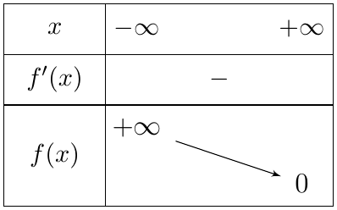 | $a>1$  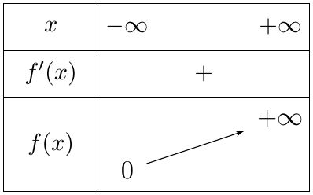
3. من أجل كل $x∈R$: $f\left(x\right)=e^{xlna}$ و $e^{X}>0$ ، إذن $\boxed{a^{x}>0}$.
4. $a=5>1$: $f^{′}\left(x\right)=5^{x}ln5>0$ ، و $f\left(0\right)=1$:
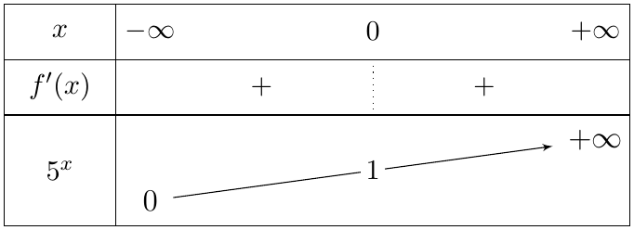

التفسير البياني
كل المنحنيات تشمل النقطة $\left(0;1\right)$. منحنيا $x↦a^{x}$ و $x↦{\left(\frac{1}{a}\right)}^{x}$ متناظران بالنسبة إلى محور التراتيب لأن ${\left(\frac{1}{a}\right)}^{x}=a^{−x}$ ، ومحور الفواصل مستقيم مقارب عند $−∞$ (لـ $a>1$) أو عند $+∞$ (لـ $0<a<1$).
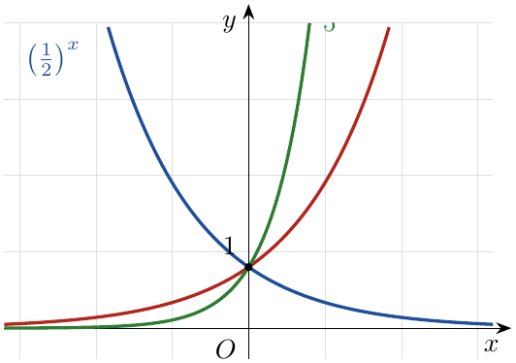

7 معادلات ومتراجحات
طريقة
- $a^{x}=b$ ($b>0$): نُدخل الدالة $ln$ على الطرفين: $xlna=lnb$ ، أي $x=\frac{lnb}{lna}$ ($a≠1$).
- $a^{x}≥b$: نفس الطريقة ، مع الانتباه إلى إشارة $lna$ عند القسمة.
- معادلة من الشكل $α a^{2x}+β a^{x}+γ=0$: نضع $X=a^{x}$ ($X>0$) فنحصل على معادلة من الدرجة الثانية.

تمرين محلول 3
حل في $R$ المعادلات والمتراجحة التالية:
1. $6^{x}=6$
2. $9^{x}=8$
3. $5^{x−1}≥9$
4. $2×7^{2x}−10×7^{x}+12=0$
5. $3×5^{2x}−9×5^{x}−12=0$

حل التمرين 3
1. $6^{x}=6^{1}⇔xln6=ln6⇔\boxed{x=1}$.
2. $9^{x}=8⇔xln9=ln8⇔x=\frac{ln8}{ln9}=\boxed{\frac{3ln2}{2ln3}}$ ($≈0,946$).
3. $5^{x−1}≥9⇔\left(x−1\right)ln5≥ln9⇔x−1≥\frac{ln9}{ln5}$ (لأن $ln5>0$) ، ومنه: $S=\boxed{\left[1+\frac{ln9}{ln5};+∞\right[}$.
4. نقسم على $2$ ونضع $X=7^{x}$ ($X>0$): $X^{2}−5X+6=0$ ، $Δ=25−24=1$ ، $X=2$ أو $X=3$ (مقبولان).
$$7^{x}=2⇔x=\frac{ln2}{ln7} ; 7^{x}=3⇔x=\frac{ln3}{ln7} S=\boxed{\left\{\frac{ln2}{ln7};\frac{ln3}{ln7}\right\}}$$
5. نقسم على $3$ ونضع $X=5^{x}$ ($X>0$): $X^{2}−3X−4=0$ ، $Δ=9+16=25$ ، $X=−1$ (مرفوض لأن $X>0$) أو $X=4$.
$$5^{x}=4⇔x=\frac{ln4}{ln5} S=\boxed{\left\{\frac{2ln2}{ln5}\right\}}$$

8 الجذر النوني لعدد حقيقي موجب
تمهيد
الدالة $f_{n}:x↦x^{n}$ ($n∈N^{*}$) مستمرة ومتزايدة تمامًا على $[0;+∞[$ ، و $f_{n}\left(0\right)=0$ و $\lim_{x→+∞}f_{n}\left(x\right)=+∞$.
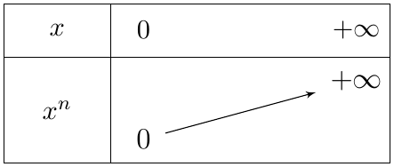
إذن (مبرهنة القيم المتوسطة) من أجل كل عدد حقيقي موجب $a$ ، المعادلة $x^{n}=a$ تقبل حلًا وحيدًا في المجال $[0;+∞[$.

مبرهنة وتعريف
من أجل كل عدد حقيقي موجب $a$ ومن أجل كل عدد طبيعي غير معدوم $n$ ، يوجد عدد حقيقي موجب وحيد $b$ يحقق $b^{n}=a$ ، يسمى الجذر النوني للعدد $a$ ونرمز له بالرمز $\boxed{\sqrt[n]{a}}$.
الدالة المعرفة على $[0;+∞[$ بـ: $x↦\sqrt[n]{x}$ تسمى دالة الجذر النوني.

مثال
$\sqrt[n]{0}=0$ ؛ $\sqrt[n]{1}=1$ ؛ $\sqrt[3]{8}=2$ لأن $2^{3}=8$ ؛ $\sqrt[4]{81}=3$ لأن $3^{4}=81$ ؛ $\sqrt[5]{32}=2$ لأن $2^{5}=32$ ؛ $\sqrt[2]{a}=\sqrt{a}$.

خاصية
من أجل كل عدد حقيقي موجب تمامًا $a$ ومن أجل كل عدد طبيعي غير معدوم $n$: $\boxed{\sqrt[n]{a}=a^{\frac{1}{n}}}$
لأن ${\left(a^{\frac{1}{n}}\right)}^{n}=a^{\frac{n}{n}}=a$ و $a^{\frac{1}{n}}>0$.

التفسير البياني
$y=\sqrt[n]{x}⇔x=y^{n}$ ($x≥0$ ، $y≥0$): منحنى $x↦\sqrt[n]{x}$ نظير منحنى $x↦x^{n}$ (على $[0;+∞[$) بالنسبة إلى المستقيم $y=x$.
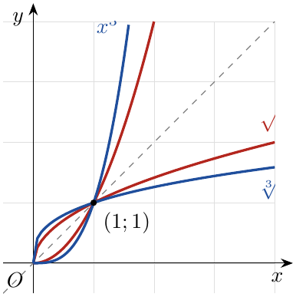

تمرين محلول 4
1. عيّن الدالة المشتقة للدالة $f_{n}$ المعرفة على $]0;+∞[$ بـ: $f_{n}\left(x\right)=\sqrt[n]{x}$ حيث $n$ عدد طبيعي غير معدوم.
2. ادرس تغيرات الدالة $g$ المعرفة على $]1;+∞[$ بـ: $g\left(x\right)=\sqrt[4]{x^{2}−1}$.

حل التمرين 4
1. $f_{n}\left(x\right)=x^{\frac{1}{n}}=e^{\frac{1}{n}lnx}$ ، ومنه:
$$f_{n}^{′}\left(x\right)=\frac{1}{nx} e^{\frac{1}{n}lnx}=\frac{1}{n} x^{\frac{1}{n}−1}=\boxed{\frac{1}{n\sqrt[n]{x^{n−1}}}}$$
2. $g\left(x\right)={\left(x^{2}−1\right)}^{\frac{1}{4}}=e^{\frac{1}{4}ln\left(x^{2}−1\right)}$ ، و $x^{2}−1>0$ على $]1;+∞[$:
$$g^{′}\left(x\right)=\frac{1}{4}×\frac{2x}{x^{2}−1}×{\left(x^{2}−1\right)}^{\frac{1}{4}}=\boxed{\frac{x}{2{\left(x^{2}−1\right)}^{\frac{3}{4}}}}>0$$
$\left\{\begin{matrix}\lim_{\begin{matrix}x→1 \\ x>1\end{matrix}}\left(x^{2}−1\right)=0^{+}\end{matrix}\right.$ $\left\{\begin{matrix}\lim_{x→+∞}\left(x^{2}−1\right)=+∞\end{matrix}\right.$
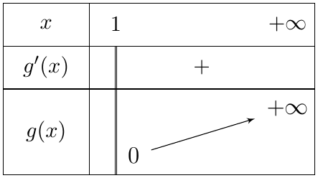
$g$ متزايدة تمامًا على $]1;+∞[$.

9 تمرين محلول (مسألة)
تمرين محلول 5
الجزء الأول
1. نعتبر الدالة $g$ المعرفة على $[0;+∞[$ كما يلي: $g\left(x\right)=3^{x}−xln3−1$.
(أ) بيّن أنه من أجل كل عدد حقيقي $x>0$ تكون $g^{′}\left(x\right)>0$ ، ثم استنتج اتجاه تغير $g$ على $[0;+∞[$.
(ب) احسب $g\left(0\right)$ ، ثم استنتج أن $g\left(x\right)>0$ من أجل كل $x>0$.
2. نعتبر الدالة $h$ المعرفة على $[0;+∞[$ بـ: $h\left(x\right)=\left(2−xln3\right)3^{x}−1$.
(أ) ادرس تغيرات الدالة $h$ ، ثم شكّل جدول تغيراتها.
(ب) بيّن أن المعادلة $h\left(x\right)=0$ تقبل حلًا وحيدًا $α$ حيث $1,6<α<1,7$.
(جـ) استنتج إشارة $h\left(x\right)$ على $[0;+∞[$.
الجزء الثاني: نعتبر الدالة $f$ المعرفة على $[0;+∞[$ بـ: $f\left(x\right)=\frac{3^{x}−1}{3^{x}−xln3}$ ، و $\left(C_{f}\right)$ تمثيلها البياني في المستوي المنسوب إلى معلم متعامد ومتجانس $\left(O;\vec{i},\vec{j}\right)$.
1.
(أ) بيّن أنه من أجل كل $x≥0$: $f\left(x\right)=\frac{1−3^{−x}}{1−xln3×3^{−x}}$.
(ب) استنتج نهاية $f$ عند $+∞$ ، ثم فسّر النتيجة هندسيًا.
(جـ) بيّن أنه من أجل كل $x≥0$: $f^{′}\left(x\right)=\frac{h\left(x\right)×ln3}{{\left(3^{x}−xln3\right)}^{2}}$ ، ثم شكّل جدول تغيرات $f$.
2.
(أ) بيّن أنه من أجل كل $x≥0$: $f\left(x\right)−xln3=\frac{\left(1−xln3\right) g\left(x\right)}{3^{x}−xln3}$.
(ب) استنتج الوضع النسبي للمنحنى $\left(C_{f}\right)$ والمستقيم $\left(D\right)$ ذي المعادلة $y=xln3$.
3.
(أ) حدد معادلة المماس $\left(T\right)$ للمنحنى $\left(C_{f}\right)$ عند النقطة ذات الفاصلة $0$.
(ب) أنشئ المماس $\left(T\right)$ والمنحنى $\left(C_{f}\right)$.

حل التمرين 5
الجزء الأول
1.
(أ) $3^{x}=e^{xln3}$ ، إذن ${\left(3^{x}\right)}^{′}=3^{x}ln3$ ، و: $g^{′}\left(x\right)=3^{x}ln3−ln3=\boxed{ln3\left(3^{x}−1\right)}$
من أجل $x>0$: $xln3>0$ ، أي $3^{x}=e^{xln3}>1$ ، و $ln3>0$: إذن $g^{′}\left(x\right)>0$ و $g$ متزايدة تمامًا على $[0;+∞[$.
(ب) $g\left(0\right)=1−0−1=\boxed{0}$. $g$ متزايدة تمامًا ، إذن من أجل $x>0$: $g\left(x\right)>g\left(0\right)=0$ ، أي $\boxed{g\left(x\right)>0}$.
2.
(أ) $h^{′}\left(x\right)=−ln3×3^{x}+\left(2−xln3\right)×3^{x}ln3=\boxed{3^{x}ln3 \left(1−xln3\right)}$
إشارة $h^{′}\left(x\right)$ هي إشارة $1−xln3$ ، وتنعدم عند $x=\frac{1}{ln3}≈0,91$.
$$h\left(\frac{1}{ln3}\right)=\left(2−1\right)×3^{\frac{1}{ln3}}−1=e^{\frac{1}{ln3}ln3}−1=\boxed{e−1} ; h\left(0\right)=2−1=\boxed{1}$$
$\left\{\begin{matrix}\lim_{x→+∞}\left(2−xln3\right)=−∞ \\ \lim_{x→+∞}3^{x}=+∞\end{matrix}\right.$
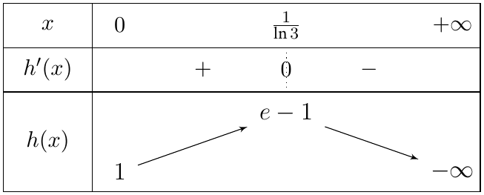
(ب) على $\left[0;\frac{1}{ln3}\right]$: $h\left(x\right)≥1>0$ ، فلا حل. على $\left[\frac{1}{ln3};+∞\right[$: $h$ مستمرة ومتناقصة تمامًا ، و $h\left(1,6\right)≈0,405>0$ ، $h\left(1,7\right)≈−0,143<0$ ، إذن المعادلة $h\left(x\right)=0$ تقبل حلًا وحيدًا $α$ حيث $1,6<α<1,7$.
(جـ) $h\left(x\right)>0$ على $[0;α[$ ، $h\left(α\right)=0$ ، $h\left(x\right)<0$ على $]α;+∞[$.
الجزء الثاني
1.
(أ) نقسم البسط والمقام على $3^{x}>0$:
$$f\left(x\right)=\frac{3^{x}\left(1−3^{−x}\right)}{3^{x}\left(1−xln3×3^{−x}\right)}=\boxed{\frac{1−3^{−x}}{1−xln3×3^{−x}}}$$
(ب) $xln3×3^{−x}=ln3×x e^{−xln3}=\frac{X}{e^{X}}$ مع $X=xln3$. $\left\{\begin{matrix}\lim_{x→+∞}3^{−x}=0 \\ \lim_{X→+∞}\frac{X}{e^{X}}=0\end{matrix}\right.$
التفسير: المستقيم ذو المعادلة $y=1$ مقارب أفقي لـ $\left(C_{f}\right)$ بجوار $+∞$.
(جـ) نضع $N\left(x\right)=3^{x}−1$ و $D\left(x\right)=3^{x}−xln3$ (و $D\left(x\right)=g\left(x\right)+1>0$):
$$f^{′}\left(x\right)=\frac{3^{x}ln3\left(3^{x}−xln3\right)−\left(3^{x}−1\right)\left(3^{x}ln3−ln3\right)}{{\left(3^{x}−xln3\right)}^{2}}$$
$$f^{′}\left(x\right)=\frac{ln3\left[3^{2x}−xln3×3^{x}−3^{2x}+2×3^{x}−1\right]}{{\left(3^{x}−xln3\right)}^{2}}=\boxed{\frac{h\left(x\right)×ln3}{{\left(3^{x}−xln3\right)}^{2}}}$$
إشارة $f^{′}\left(x\right)$ هي إشارة $h\left(x\right)$. $f\left(0\right)=0$ ، ومن $h\left(α\right)=0$: $3^{α}=\frac{1}{2−αln3}$ ، ومنه:
$$f\left(α\right)=\frac{\frac{1}{2−αln3}−1}{\frac{1}{2−αln3}−αln3}=\frac{αln3−1}{{\left(αln3−1\right)}^{2}}=\boxed{\frac{1}{αln3−1}}≈1,19$$
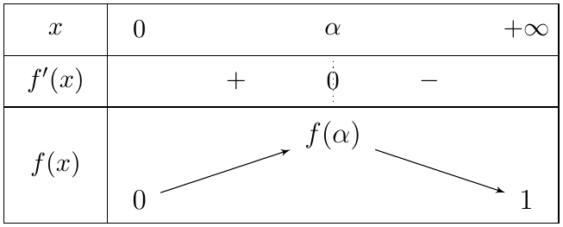
2.
(أ) نوحّد المقامات:
$$f\left(x\right)−xln3=\frac{3^{x}−1−xln3×3^{x}+x^{2}\ln^{23}}{3^{x}−xln3}$$
وبنشر البسط المقترح: $\left(1−xln3\right)\left(3^{x}−xln3−1\right)=3^{x}−xln3−1−xln3×3^{x}+x^{2}\ln^{23}+xln3=3^{x}−1−xln3×3^{x}+x^{2}\ln^{23}$.
إذن: $f\left(x\right)−xln3=\boxed{\frac{\left(1−xln3\right) g\left(x\right)}{3^{x}−xln3}}$
(ب) $g\left(x\right)≥0$ و $3^{x}−xln3>0$: إشارة الفرق هي إشارة $1−xln3$ ، وينعدم عند $0$ وعند $\frac{1}{ln3}$ ($f\left(\frac{1}{ln3}\right)=1$):
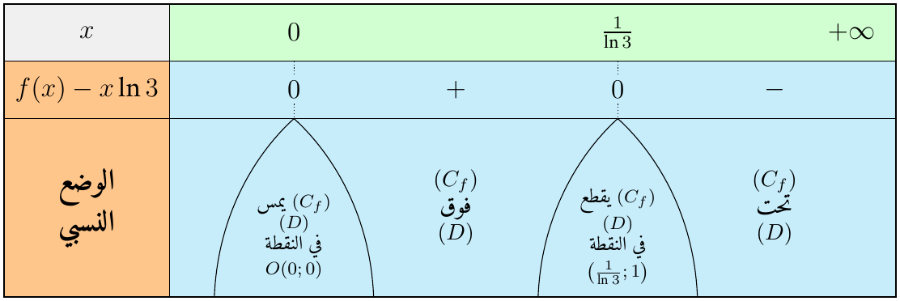
3.
(أ) $f\left(0\right)=0$ و $f^{′}\left(0\right)=\frac{h\left(0\right)ln3}{1^{2}}=ln3$: $\left(T\right): y=\boxed{xln3}$ (المماس هو المستقيم $\left(D\right)$).
(ب) 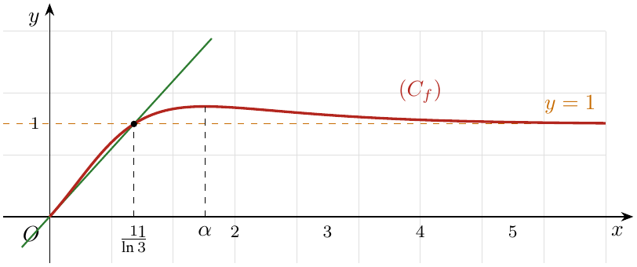

10 خلاصة الطرائق
الطريقة حسب المطلوب
الطريقة | المطلوب
نخرج الحد الأسرع عاملًا مشتركًا ، مع: $lnx≪x^{n}≪e^{x}$ بجوار $+∞$. | حالة عدم تعيين بين $e^{x}$ ، $x^{n}$ ، $lnx$
$\frac{e^{x}}{x^{n}}→+∞$ ، $\frac{lnx}{x^{n}}→0$ (عند $+∞$) ؛ $x^{n}e^{x}→0$ (عند $−∞$) ؛ $x^{n}lnx→0$ (عند $0^{+}$). | النهايات المرجعية
تغيير المتغير: $X=\frac{1}{x}$ ، $X=−x$ ، $X=e^{x}$ ، $X=\sqrt{x}$ ، $X=ax$ ، ثم نهاية مرجعية. | نهاية لا تظهر مباشرة
$\frac{ln\left(1+X\right)}{X}→1$ و $\frac{e^{X}−1}{X}→1$ لما $X→0$. | نهاية عند $0$ فيها $ln\left(1+ax\right)$ أو $e^{ax}−1$
$a^{b}=e^{blna}$ ثم قواعد الحساب على الأسس. | حساب أو تبسيط قوى
${\left(a^{x}\right)}^{′}=a^{x}lna$ ؛ متزايدة إذا كان $a>1$ ومتناقصة إذا كان $0<a<1$. | دراسة $x↦a^{x}$
نُدخل $ln$: $xlna=lnb$ ، أو نضع $X=a^{x}>0$ في معادلة من الدرجة الثانية. | معادلة أو متراجحة أسية ذات أساس $a$
$\sqrt[n]{a}=a^{\frac{1}{n}}=e^{\frac{1}{n}lna}$ ، و ${\left(\sqrt[n]{x}\right)}^{′}=\frac{1}{n} x^{\frac{1}{n}−1}$. | الجذر النوني ومشتقته
ندرس إشارة الفرق $f\left(x\right)−\left(ax+b\right)$ في جدول. | الوضع النسبي لمنحنى ومستقيم

